ПРИКАЗ
директора ЧОУ «Начальная школа «Юный гражданин» с изучением основ экономики и права»
26.12.2022 года № 57
ПРИКАЗЫВАЮ:
Установить стоимость обучения на 2023 — 2024 учебный год для поступающих в 2023 году в размере 240000 (двести сорок тысяч) рублей.
Директор ЧОУ НЭПШ 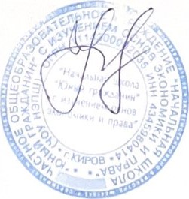 У.В. Метелева

